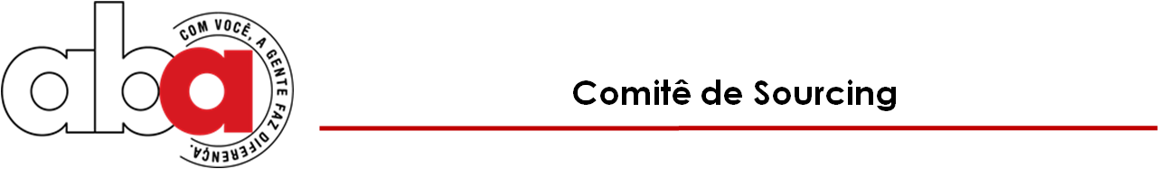
RELATÓRIO DE REUNIÃO – 22 DE AGOSTO DE 2018

Sheila Vieira, Gerente de Compras Indiretas do McDonald’s e Carolina Miana, Commerce Procurement da Heineken Brasil, respectivamente Presidente e Vice-Presidente do Comitê de Sourcing, iniciaram a reunião agradecendo a presença de todos.

Em sequência, Roberto Coltro, Director – LATAM da Proco Global, foi recebido pelos integrantes do Comitê de Sourcing para apresentar sobre o tema “Perfil do Profissional de Procurement do Futuro”.

A apresentação completa pode ser encontrada aqui.

Os principais destaques da apresentação feita foram:

- Roberto Coltro iniciou a apresentação contextualizando a História da área de Compras, que teve início durante a Revolução Industrial nos anos 80, quando a Indústria, extremamente protegida, contava com economia fechada e pouco competitiva. O momento era de hiperinflação e o papel da área de Compras era administrativo e operacional.

- A abertura comercial dos anos 90 e a estabilidade da economia transformou o papel da área de Suprimentos, passando a garantir a melhor solução, mais competitiva, mais eficiente, diferenciada da concorrência.

- A área de Procurement continua mudando até 2016 e assume posição cada vez mais estratégica: Apresentar a melhor solução de negócio, antecipar-se às necessidades e tendências, vender soluções e eficiência.

- O perfil do comprador atual é consultivo, polivalente, sinérgico (com visão ampla da cadeia), possui forte relacionamento interpessoal com todos os níveis, foco em inovações e altamente especializado.

- É esperado pela corporação que o comprador entregue:
- Redução de custos -> Aumento direto da Lucratividade!
- Reduzir a complexidade da área
- Velocidade -> Entrega rápida das necessidades

- Com o objetivo de responder à pergunta “O que um recrutador busca em um Profissional de Compras?”, foram citadas e debatidas as características abaixo:
- Dinamicidade
- Compreensão real do negócio
- Antecipação de demandas
- Perfil estratégico
- Boa Influência interna/externa
- Capacidade de trabalho em equipe
- Planejamento / Organização
- Inglês fluente
- Terceira Lingua (Espanhol principalmente)

- Roberto Coltro prevê que o futuro da Área de Compras implicará em:

- Função Puramente Estratégica: todo funcionário, independente da área, será responsável pelas compras da sua área utilizando Portais/Sistemas construídos, desenhados e parametrizados pela área de compras.
- Perfis mais polivalentes
- Multinacionais e sinergias globais
- Área com função/visão global
- Foco em soluções mais sustentáveis

- O profissional de Procurement do futuro deverá apresentar sólidos conhecimentos em:
- Gerenciamento de Operações / Supply Chain
- Gerenciamento da Cadeia de Valor
- Metodologias de “Strategic Sourcing”
- Técnicas de Negociação
- Línguas – Inglês + Terceira Língua (sendo Espanhol a mais utilizada, considerando o crescente escopo LATAM das organizações)

- O profissional de Procurement do futuro deverá também apresentar habilidades em:
- Orquestrar mudanças
- Mobilizar times
- Engajar “Stakeholders”
- Desenvolver bom Networking (interno e externo)
- Desenvolver credibilidade dentro da organização
- Ter uma visão clara de mercado X necessidades internas

Finalmente, Sheila Vieira e Carolina Miana agradecem a participação de Roberto Coltro e passam a palavra aos integrantes do Comitê para últimas considerações.

Camila Ferro Girardi, da Mondelez, compartilhou sugestão de leitura com os presentes: Buying Less for Less, How to avoid the Marketing Procurement dilemma, de Gerry Preece. O livro pode ser encontrado neste link. Sendo esta a única manifestação, foi considerada encerrada a reunião.

PRÓXIMA DATAS

24 de outubro

PRESENTES

Sheila Vieira - McDonald´s
Carolina Miana - Heineken

Adriano Tavares - Avon
Aline Martin - Heineken
Aline Rabboni - Natura
Camila Girardi - Mondelez
Cinthia Silva - Pirelli
Conrado Bianchi - BRF
Fabrício Amaral - Ferrero
Felipe Cabral - Heineken
Juliana Olivato - 3M
Kevin Gomez - Ferrero
Larissa Baldassari - Heineken
Leonardo Scara - Unilever
Luiz Ricardo - Grupo
Boticário
Maria Fernanda - McDonald´s
Mariana Collaco - Danone
Mariana Kamakura - Heineken
Miriam /bianchi - Samsung
Rafaela Jorge - Unilever
Simone Mori - Ferrero

CONVIDADOS PRESENTES

Claudia Troca - Proco Global
Roberto Coltro – Proco Global

RESPONSÁVEL ABA – Jéssica Ribeiro

